质安协会简报
2016年3月 28日 第3期(总第70期) 秘书处编印

市建委工程处 市质安监总站领导考察调研实操考核基地

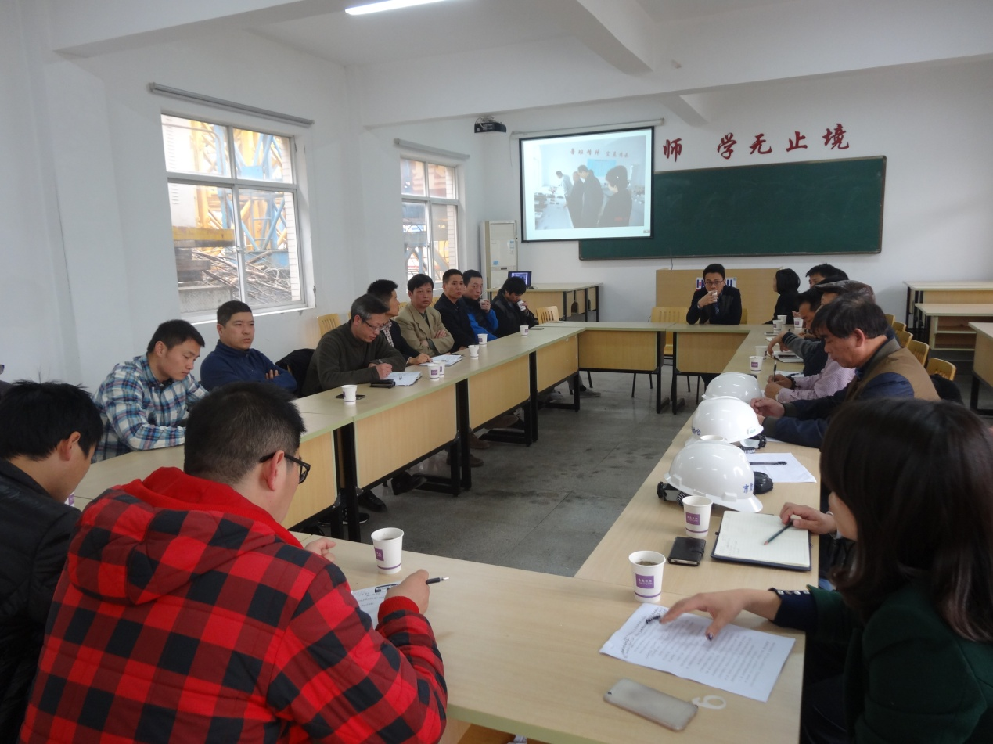 3月18日下午，市建委工程管理处副处长程 刚、协会常务副会长、市建设工程质安监总站副站长胡晓晖和市建设工程质安监总站副站长陈安东率总站三个巡查科的工作人员来到浙江宏基租赁有限公司培训基地（建筑施工特种作业人员实操考核基地），考察调研特种作业人员实操考核实施情况及建筑机械租赁企业设备管理的做法和经验。我会朱来庭副秘书长参加了考察调研。
浙江宏基租赁有限公司董事长张向中介绍了公司1995年成立以来的发展情况及特种作业人员实操考核基地2011年组建以来的运转情况，详细汇报了实操考核的工种、考核内容、考核管理、考核评分和提供服务的做法；杭州和记机械设备租赁有限公司、杭州中诚建筑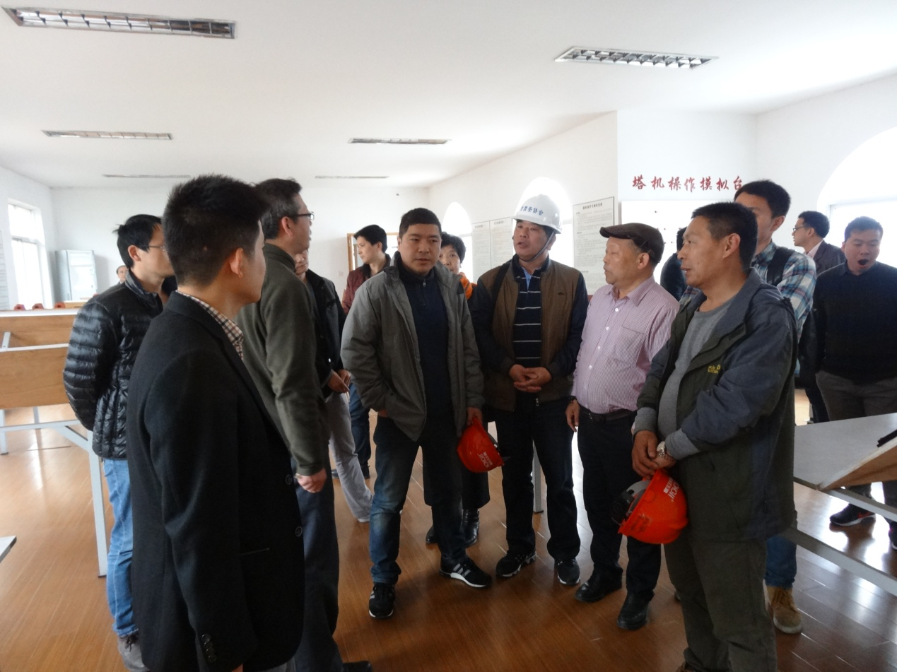设备租赁有限公司的企业负责人介绍了各自企业从无到有、从小到大的发展历程，当前遇到的困难和挑战，并向考察调研的领导提出了规范建筑设备租赁市场、提高准入门槛以及改进实操考核管理，提高特种作业人员参考积极性，起重机械监控装置安装后售后服务与维护跟不上等意见和建议。
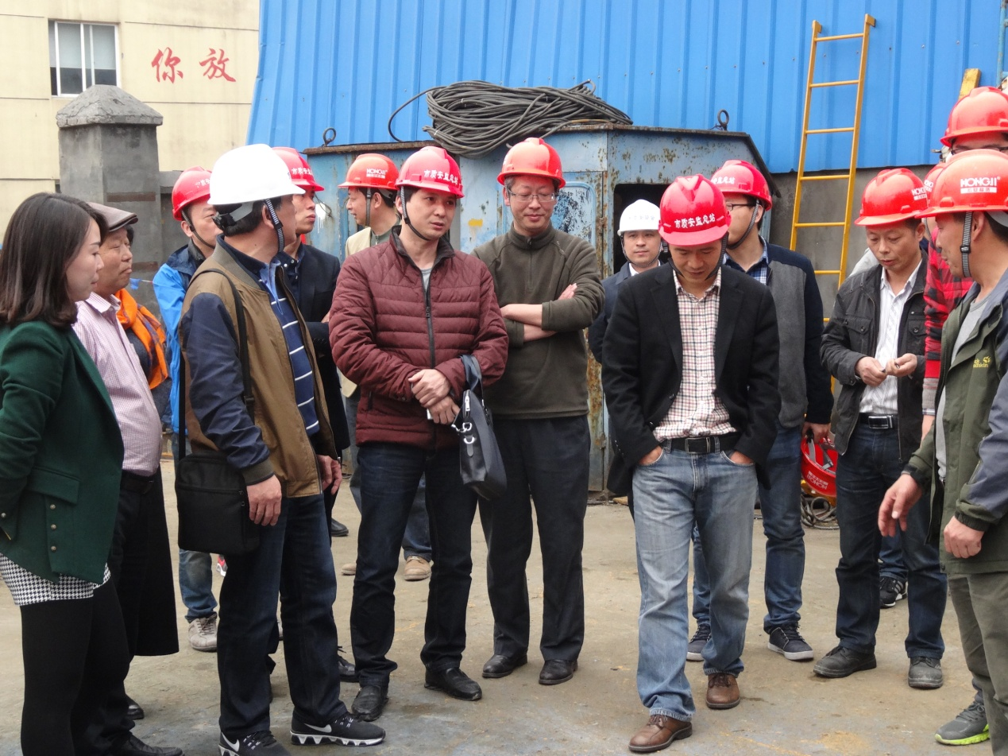在对实操考核各工种考点进行实地踏看、听取了建筑机械租赁企业的情况汇报后，参加考察调研的领导做了简要讲话。他们指出，通过考察调研，对我市建筑设备租赁企业的概况与市场情况有了更为清晰的了解，今后要进一步加强专题调研，更好地为企业转型发展提供服务。他们希望建筑设备租赁企业尽快推行“一体化”管理，总站有关监督科室要积极助力“一体化”管理，使行业确认、“一体化”管理、建筑设备租赁企业管理信息化平台成为规范我市建筑设备租赁市场的三大“杀手锏”。他们要求，加强实操考核的实施投入、提高监考人员素质，强化实操考核管理，确保实操考核的质量和安全。

朱来庭副秘书长一行走访临安质安监站、建筑业协会

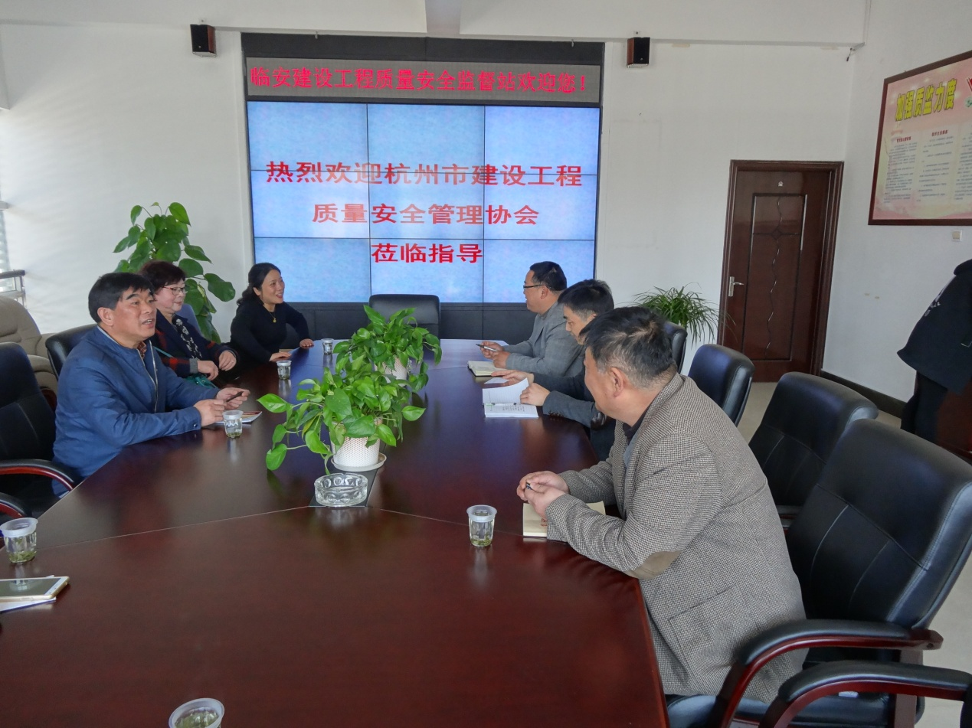3月25日，我会主持日常工作的副秘书长朱来庭偕协会有关部门工作人员，赴临安市走访当地质安监站、建筑业协会，听取他们的意见和建议，加强与他们的交流与沟通。
在临安市建设工程质量安全监督站，王站长、郑书记和盖总工介绍了临安城市建设的发展情况和监督站的工作概况与工作亮点，反映工作中遇到的困难和困惑，主要有：质量安全标准化建设推进有一定难度，外地进临安企业存在水土不服、管理不到位的情况，物联网职责还不太明确以及临安地铁监督专业人才储备跟不上地铁建设需求等。
在临安市建筑业协会，洪会长介绍了协会的主要工作职能，取得的主要工作成效。
临安市建设工程质量安全监督站和临安市建筑业协会的领导都希望我会进一步加强与他们的沟通联系，多开展有针对性的宣贯和培训，增强上下与横向的交流，支持指导县市的评优评杯工作。
我会朱副秘书长在临安市建设工程质量安全监督站和临安市建筑业协会，分别介绍了近年来协会在服务会员、评优创杯、教育培训等方面开展的主要工作，通报了今年协会的工作计划特别是将开展的培训内容，希望临安监督站和协会大力支持配合、积极组织参加，我会将坚持“送教上门”，努力为县市建设工程质量安全培训教育做好服务工作。

